III/2-CJ1/2.19/De

Literatura národního obrození –

poezie

(Václav Thám, Antonín Puchmajer, RKZ, Jan Kollár)
Úkoly na začátek:
- Nejprve si zopakujte podstatu sporů o časomíru (Palacký, Šafařík versus Puchmajerova skupina).
- Dále si připomeňte obě obrozenecké básnické družiny a jejich cíle.

Přečtěte si následující ukázky a odpovězte na otázky za texty. Své odpovědi si zapište.
Václav Thám
(1765 - asi 1816)
Básně v řeči vázané
PŘEDMLUVA K ALMANACHU
(1785)
(...). Za touž příčinou jedno každé sebrání ve tři částky dělím, z nichž první částka ze starších již tištěných knih vybrané básně, druhá všelijaké dílem ode mne přeložené a dílem složené zpěvomluvy a třetí vypracování od milovníků též české zpěvořečnosti mně laskavě propůjčené obsahuje. Jestli toto mé první sebrání jakés pochvaly sobě zaslouží, týmž způsobem také i v ostatních sebráních posloupně pokračovati budu. Zatím počátek činím vybranými kousky z knížky Zdoroslavíček nazvané, již Šťastný Kadlinský z němčiny Fridricha Spee v českou zpěvořečnost uvedl. Poněvadž však obsah její duchovní jest, protož tytéž vybrané z ní básně na světský způsob jsem vyložil a Pána Ježíše v Meliše, též sv. Maří Magdalénu v Kloe a Filis proměnil.

ANÁKREON
Pana Gleima někteří noví zpěvové z němčiny přeložení
Kdožpak byl ten Anákreon,
jednak se mne Doris ptá.
Já na to odpověděl, on,
on byl člověk jako já.
Na Helikonu sedával,
Múzám libé zpěvy pěl,
Gráciem hubičky dával
a s nimi svou rozkoš měl.
A jestli ještě obcuje?
Opustil je pro tebe,
však jestli mne představuje
Doris jemu, ó nebe!
(...)
Grácií svých by on nechal
všechněch třebas pro sebe,
s radostí bych jich zanechal,
kdybych měl, Doris, tebe!

Gleim - Johann Wilhelm Ludwig Gleim (1719-1803): německý představitel anakreontské poezie
Doris - narážka na jedno z častých jmen anakreontských pastýřek
Grácie (Charitky) - v antické mytologii bohyně půvabu
- Na základě první ukázky z předmluvy uveďte, jaké části (z hlediska charakteru tvorby) almanach obsahoval.
- Podle druhé ukázky odpovězte, jaká tematika patřila k počátkům obrozeneckého básnictví. S kterým antickým autorem se básnický subjekt ztotožňuje a jak se od něho chce ve své fikci odlišit?
- Od posledního vysvětleného slova vytvořte dnešní náležitý spisovný tvar.
- Návrat k antické literatuře patřil také k rysům osvícenství i preromantismu. Za domácí úkol si oba pojmy zopakujte.
- Ve kterém románovém cyklu jsou zpracovány osudy Václava Tháma? Zájemce se na ně může soustředit formou krátkého referátu.

Antonín Jaroslav Puchmajer
(1769-1820)
Sebrání básní a zpěvů
(1. svazek 1795, 2. svazek 1797)
(...)
(ze 2. svazku)
Na vysokém dubě, „Jakž jsi pěkná, sestro zlatá!
držíc sejra v hubě, Jakž jsi všecka hezoučká!
paní vrána seděla, Zlutá, modrá, kropenatá,
sejr svůj snísti hleděla. červená i běloučká!
Vtom ho liška ucítivši Kdybys hlas jak peří mela.
honem z doupky běžela. tuť bych tobě věřit chtěla.
a se k vráně přiblíživši, že jsi nejpěknější ptáček,
tuto řeč jí držela: v našich lesích ohniváček."
(...)
- Uveďte nejprve (podle výkladové učebnice), co víte o Puchmajerovi a jeho družině. (Čím se např. lišila od thámovců v orientaci na národní literatury, v pěstování žánrů apod.: které známé historické osobnosti věnuje Puchmajer svou ódu?)
- Při práci s textem doplňte název bajky podle hlavních postav a pokuste se dovyprávět její závěr. (Zopakujte si vám již známé autory bajek.)

Rukopis královédvorský
(nález textu r. 1817)
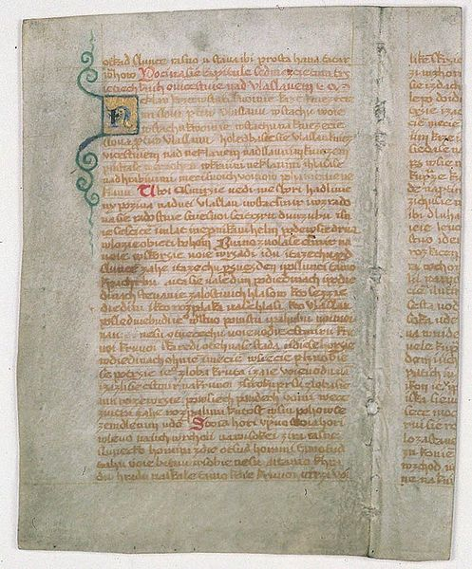
BENEŠ
Počíná sě kapitule šestmezcietmá třetiech knih o pobití Sasíkóv.

Aj ty slunce, aj slunečko,
ty-li si žalostivo
čc-iiiu ty svietíš na ny,
na biedné ludi?
Kdě jest kněz, kdě lud náš bra<n>ný?
K Otě daleko zajel.
Kto ny vrahóm vytrže,
sirá vlastice?
Dlúhým tahem Němci tahú,
a sú Němci Sasíci,
ot Zhořelských dřevných hor
v naše krajiny.
Dajte, nebožátka, dajte
střiebro, zlato, zbožice;
paky vám vyžehajú
dvory, chyžice!
A vsěcko nám vyžehach˂u˃,
střiebro, zlato pobrachu,
hovědce otehnachu;
dále k Troskám jdú.
(…)
Ruče sě ˂vsě˃ proměníše.
Ajta! Beneš Hermanóv
tajno lud v hromadu zve
protiv Sasíkóm.
Shlučechu sě kmetští ludé
v lesě pod Hrubú Skalú;
vsjak za oružie jme cep
protivo vrahóm.
Beneš, Beneš v předu jede,
za niem ves lud dražlivý.
„Pomstu, pomstu!” – volá – „vsěm
Sasóm pleniúcím!”
Ajta! hněvi uchvátichu
krutosťú obě straně,
vzbúřichu sě v utrobách
rozezlených muž.
Rozohnichu zraky jejú
protiv sobě strašivo,
vstanú kyji nad kyje,
kopie nad kopie.
Srazistě tu obě straně,
jakžby les v les sě valil;
jak blesk hroma po nebi,
tako blesk mečev.
Vzezvuče skřek hrózonosný,
poplaši ves zvěř leský,
vsě nebeská letadla
až po třetí vrch.
Rozléha sě po úvalech
ot skalnatých ˂ –˃ hor
tu ráz kyjev, tu mečev
jak kot vetchých dřev.
Tako stásta obě straně
protiv sobě bez hnutia
na zasazenú patú,
na pevnú lýtkú.
Obráti sě Beneš vzhóru,
kynu mečem na pravo:
tamo sě síla hrnu;
kynu na levo –
I vlevo búři sě síla.
Ot zad na skalnatý lom,
i z loma vsě kamenie
na Němce vrhú.
Ide pótka s chluma v rovňu;
i by Němcem upěti,
i by Němcem prnúti, prchnouti
i pobitie jim!

- Pokuste se vystihnout hlavní motiv textu stylizovaného jako staročeský.
- Proč se báseň jmenuje Beneš?
- Některé tvary a slova ve staré češtině se nevyskytující nebo nedoložené (zčásti jde o zjevné chyby prozrazující badateli, že text musel být padělkem) jsme vyznačili kurzivou. Polotučně vytištěný chybný duálový tvar můžete opravit např. na základě ukázky z Chelčického. S jakou opakující se tendencí staročeské i obrozenecké literatury souvisí hlavní idea uvedené básně?
- Který z významných malířů 19. století vytvořil návrh monumentálního obrazu Pobití Sasíků pod Hrubou Skálou? (Nachází se v Muzeu Českého ráje v Turnově. Tento malíř patřil k tzv. generaci Národního divadla, je mj. autorem cyklu Vlast.)
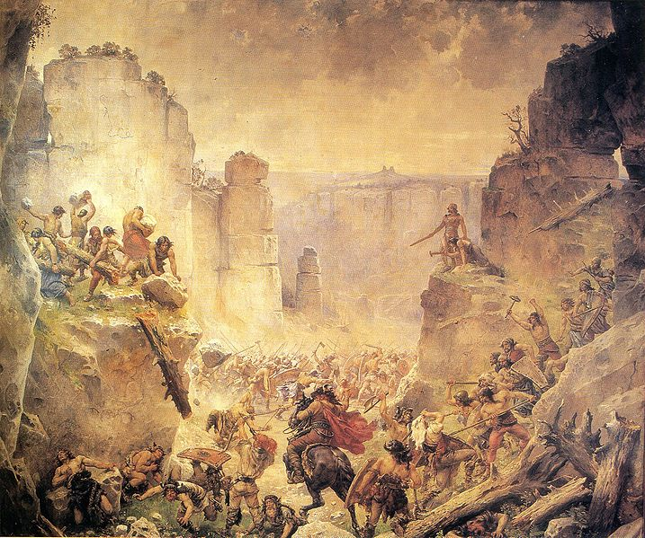
- Zorientujte se podle let 1278-1283 a zjistěte, k jaké historické události se text vztahuje. (Využijte přístup k internetu ve třídě.)
Jan Kollár
(1793 – 1852)
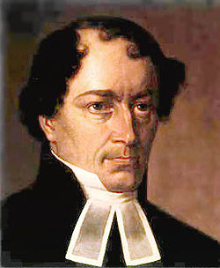
Slávy dcera
(1824)
Lyrickoepická báseň v pěti zpěvech.
Předzpěv
Aj zde leží zem ta, před okem mým smutně slzícím,
někdy kolébka, nyní národu mého rakev.
Stůj, noho, posvátná místa jsou, kamkoli kráčíš,
k obloze Tatry synu, vznes se vyvýše pohled.
Neb raději k velikému přiviň tomu tam se dubisku,
jenž vzdoruje zhoubným až dosaváde časům,
(…)
Sám svobody kdo hoden, svobodu zná vážiti každou,
ten, kdo do pout jímá otroky, sám je otrok.
(…)
Ten, kdo trůny bořil, lidskou krev darmo vyléval,
po světě nešťastnou války pochodni nosil,
ten porobu slušnou, buď Gót, buď Skýta, zasloužil,
ne kdo divé chválil příkladem ordě pokoj.

Gótové - germánský kmen, který pronikl asi v 1. stol. n. l. ze severu k Visle a dále na jih
Skytové - souborný (starověký) název pro kočovné kmeny v jihoruských
a středoasijských stepích
orda - houf, horda
- Vyjádřete hlavní ideu úvodních veršů. Jakého srovnání v nich autor využívá? Který národ je zde symbolizován dubem? (Jeho vliv na ostatní slovanské národy se ještě posílil událostmi roku 1812. K čemu tehdy došlo?)
- Jaké pojetí svobody je vyjádřeno ve druhé strofě? (Uveďte dnešní spisovnou podobu slova vytištěného kurzivou.) Poslechněte si část předzpěvu v podání Marka Ebena (MC Malé písně do tmy): který motiv z první sloky Kollárova textu (a naší ukázky) je zde vynechán? (Proč asi?)
Znělka č. 46
Měj se dobře, Míno! Ach, již kyne
zítřek kvapně přišlý k rozchodu,
tam již odsud musím k národu,
kde se Neptun Bakchu k nohoum vine.

Zde máš srdce, které v lásce plyne,
v lásce vroucí, prázdné podvodu,
mějž ho, věno útlé, k důvodu,
že má věrnost nikdy nezahyne:

Mysli na mne, aspoň když se růží
zápach v této stinné besídce
při měsíčku s city tvými sdruží;
Srdce pak to, bud se věčně skryje,
buď se zastkví krásná dennice,
Slovanům a Tobě ať jen bije.
Znělka č. 56
(…)
Mlčím, váhám: rázem rukou v ňadra sáhnu,
srdce vyrvu, na dvé rozlomím:
na, řku, jednu vlasti půlku, druhou Míně.
Znělka č. 62
(…)
Zpátkem noho, z hory nade každou
černost tmavých nocí černější,
Médea to česká s dítek vraždou!

Milek slzy s oka mého setře,
k Vltavě pak cestou přímější
neseme se v libědchnoucím větře.
Znělka č. 76
Pracuj každý s chutí usilovnou
na národu roli dědičné,
cesty mohou býti rozličné,
jenom vůli všickni mějme rovnou;
(…)

Znělka č. 84
Nepřipisuj svaté jméno vlasti
kraji tomu, v kterém bydlíme,
pravou vlast jen v srdci nosíme,
tuto nelze biti ani krásti;
(…)
Ale meze vlasti nerozborné,
jichž se bojí tknouti potupa,
jsou jen mravy, řeč a mysli svorné.
Znělka č. 374 (z vydání r. 1832)
Co z nás Slávu bude o sto roků?
cože bude z celé Evropy?
slávský život, na vzor potopy
rozšíří svých všudy meze kroků;
A ta, kterou měly za otroků
jen řeč křivé Němců pochopy,
ozývati se má pod stropy
paláců i v ústech samých soků;
Vědy slávským potekou též žlabem,
kroj, zvyk i zpěv lidu našeho
bude módným nad Seinou i Labem;
Ó, kýž i já raděj v tu jsem dobu
narodil se panství slávského,
aneb potom vstanu ještě z hrobu!
pochopy - názory

Nápisy
(1821)
HORLIČ
Národ tak považuj, jediné jako nádobu lidství
a vždy, voláš-li „Slovan", nechť se ti ozve: „člověk".
(…)
Že vzdělanosti nemá náš lid, cizozemci, mluvíte!
Jakž? Vy musíte lidu zpívati, nám pěje lid.

- Podle úplné Kotlářovy znělky č. 46 si nejprve tuto žánrovou formu zopakujte: jak ji nazýváme jiným slovem, kolik má veršů, jaké je většinou členění strof, které její autory ze světové literatury znáte.
- Porovnejte Předzpěv se znělkami a vysvětlete, jak se v Slávy dceři odrazily spory obrozenců o prozodický systém v české poezii. Na kterou stranu se přiklonil Kollár?
- Uveďte, jaké bylo básníkovo pojetí lásky k Míně a k vlasti. Upřesněte ho s přihlédnutím k výběru ze znělek č. 76 a 84.
- Na základě úryvku ze znělky č. 62 vysvětlete podle antického motivu autorovo chápání důsledků bitvy na Bílé hoře.
- Jakou roli hraje v textu Mílek?
- Jaké základní dílo světové literatury Slávy dcera svým motivem putování básníka s průvodci i svou kompozicí připomíná?
- Povšimněte si zde tučného tisku a uveďte, který slovotvorný model byl při rozšiřování poetismů a slovní zásoby vůbec v této obrozenecké generaci často používán.
- Vyjděte z poslední znělky (č. 374) a vyjádřete básníkovy představy o budoucnosti Slovanstva. V čem se jeho touhy a sny obrozenců vůbec alespoň částečně splnily?
- U textů, které básník označil jako Nápisy, vysvětlete aktuálnost prvního z nich.
- Jak byste nazvali podle jeho základního tématu druhý Nápis? (Můžete si svůj názor ověřit v knize Jan Kollár, Básně, 1981.)
- Uveďte podle textu učebnice, který se týká Johanna Gottfrieda Herdera, poznatek o preromantické estetice a o jejím pojetí lidové písně.

